# КИЇВСЬКИЙ НАЦІОНАЛЬНИЙ УНІВЕРСИТЕТ імені ТАРАСА ШЕВЧЕНКА



## ФАКУЛЬТЕТ ІНФОРМАЦІЙНИХ ТЕХНОЛОГІЙ

**Кафедра прикладних інформаційних систем**

**Звіт до лабораторної роботи №5**

# з курсу

**«Алгоритми і структури даних»**

*Студента 1 курсу*

*групи ПП-11 спеціальності 122 «Комп'ютерні науки» ОП «Прикладне програмування»*

Селецького В. Р.

*Викладач:*

д.е.н., к.т.н., проф. Плескач В.Л.

к.ф.-м.н., доц. Шолохов О.В.

## Київ – 2021

**1.Назва роботи**

Алгоритми побудови списків

1. **Тема роботи**

Алгоритми побудови списків

1. **Мета роботи**

Розробити алгоритм згідно з індивідуальним завданням

1. **Умова завдання**

(4 варіант)

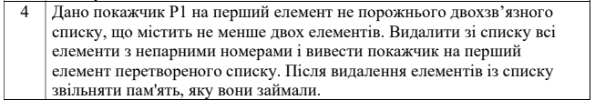

1. **Рішення**

Створюємо екземпляр списку, виводимо запрошення та в залежності від вибору користувача використовуємо різні методи (додавання елементів у список, видалення елементів зі списку, вивід елементів на екран)

Блоксхема:

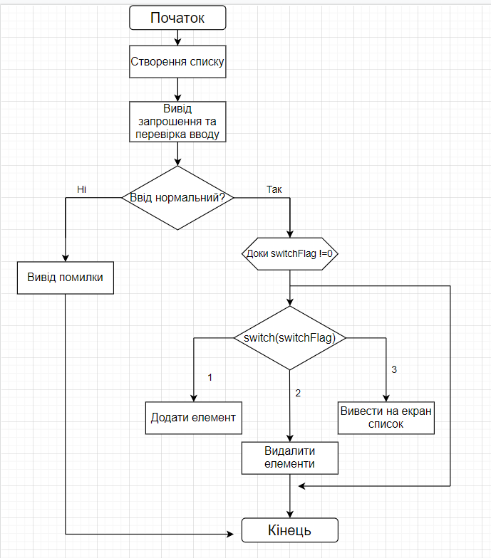

Код:

using System;

using System.Collections.Generic;

using System.Linq;

using System.Text;

using System.Threading.Tasks;

namespace Лаба5 {

class Program {

static void Main(string[] args) {

LinkedList<string> list = new LinkedList<string>();

Console.WriteLine("Please enter 1 to add elements, 2 to delete elements, 3 to print the list and 0 to exit:");

int switchFlag = 0;

try {

switchFlag = Convert.ToInt32(Console.ReadLine());

} catch(Exception e) {

Console.WriteLine("Something went wrong. To display additional information, press 1.");

int input = Convert.ToInt32(Console.ReadLine());

if (input == 1) {

Console.WriteLine(e.Message);

}

}

while (switchFlag != 0) {

switch(switchFlag) {

case 1:

list.AddLast(Console.ReadLine());

switchFlag = Convert.ToInt32(Console.ReadLine());

break;

case 2:

int numberOfElements = list.Count;

int q = 0;

do {

list.Remove(list.ElementAt(q));

q++;

} while (q % 2 != 0);

if (numberOfElements % 2 != 0) {

list.RemoveLast();

}

GC.Collect();

GC.WaitForPendingFinalizers();

switchFlag = Convert.ToInt32(Console.ReadLine());

break;

case 3:

foreach (string element in list) {

Console.WriteLine(element);

}

switchFlag = Convert.ToInt32(Console.ReadLine());

break;

default:

Console.WriteLine("No input detected.");

switchFlag = Convert.ToInt32(Console.ReadLine());

break;

}

}

}

}

}

Результат роботи програми:

[screenshot]

1. **Контрольні запитання**
2. Покажчик у списку

...вказує на наступний (попередній) елемент даного списку.

1. Циклічний список

Список, у якому попередній елемент першого елементу - останній елемент.

1. Методи роботи зі списками

Існує велика кількість методів для роботи зі списками, зокрема:

Додавання елемента в кінець/голову списку;

Додавання наступного/попереднього елемента (стосовно поточного);

Очищення списку (видалення всіх елементів);

Пошук елементів;

Копіювання елементів зі списку до масиву;

Видалення елементу.

1. **Висновки**

В результаті виконання даної лабораторної роботи я оволодів практичними навичками використання списків, навчився складати програми для виконання операцій зі списками. Реалізував створення списків, додавання нових елементів, видалення елементів, вивід на екран списку. Вважаю дану лабораторну роботу виконаною в повному обсязі.